Prénom : ………………………… | Date : ………………………………………………………

 | « AU au au – EAU eau eau » (02)

1./ Je souligne le mot correspondant (tu peux utiliser un dictionnaire):

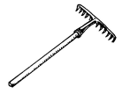 | 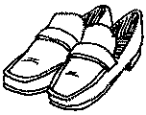 | 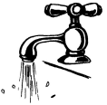 | 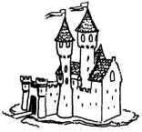
un râtaud | des cheaussures | un robinet | un châtau
un râtôt | des chaussures | un reaubinet | un château
un râteau | des chossures | un raubinet | un châtot

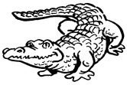 | 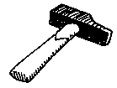 | 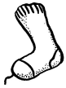 | 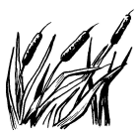
un crocodile | un martaud | une chaussette | des rauseaux
un crocaudile | un martau | une cheaussette | des roseaux
un craucodile | un marteau | une chossette | des rosots

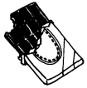 | 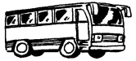 | 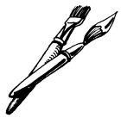 | 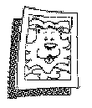
du chocolat | un autaucar | des pinceaux | une photeau
du chaucolat | un otaucar | des pinçaux | une photau
du chocaulat | un autocar | des pinçots | une photo

2./ Complète les mots suivants (tu peux utiliser un dictionnaire) :

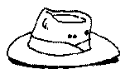 | 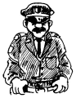 | 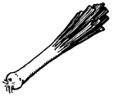 | 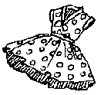
un chapeau | un policier | un poireau | une robe

3./ Lecture :

-> une autruche – haut – la hauteur – jaune – une taupe – des chevaux – chaud

-> de l’eau – beau – un cadeau – un oiseau – un veau

